Авторы-составители: Богачева Ольга Алексеевна,
Гумина Ольга Владимировна,
Сорокина Ангелина Игоревна
учителя русского языка и литературы
Методический паспорт к заданию

Название задания | Дары Черного моря
Место задания в образовательном процессе | Предмет: Русский язык  Класс: 6 класс  Тема урока, на котором можно предложить данное задание: Текст. Основная мысль текста. Стили речи. Средства языковой выразительности и их использование в тексте.  Место на уроке: актуализация знаний, или этап обобщения.
Вид (виды) функциональной грамотности, на формирование которого (которых) направлено задание | - Читательская грамотность
Характеристика задания | Характеристика задания, направленного на формирование читательской грамотности, содержит:  ✓ Контекст (общественный, практический, образовательный)  ✓ Тип текста (сплошной, смешанный, составной)  ✓ Формируемые читательские компетенции и умения:  Задание 1  Интегрировать и интерпретировать информацию  2.2. Понимать смысловую структуру текста, определять главную мысль текста  Задание 2  Интегрировать и интерпретировать информацию  2.5. Соотносить визуальное изображение с вербальным текстом.  Задание 3.  Находить и извлекать информацию  1.1.Определять место, где находится искомая информация.  1.2.Находить и извлекать одну или несколько единиц информации, расположенных в разных фрагментах текста.  Интегрировать и интерпретировать информацию  2.3. Понимать значение неизвестного слова или выражения на основе контекста  Задание 4  Находить и извлекать информацию  1.1.Определять место, где находится искомая информация.  Осмысливать и оценивать содержание и форму текста  3.2. Оценивать форму текста (структуру, стиль и т.д.), целесообразность использованных автором приемов  Задание 5  Осмысливать и оценивать содержание и форму текста  3.2. Оценивать форму текста (структуру, стиль и т.д.), целесообразность использованных автором приемов  Задание 6  Использовать информацию из текста  4.6. Выявлять связь между прочитанным и современной реальностью   ✓ Формат ответа: краткий ответ, развернутый ответ.
Решение к заданию | Задание №1  3  Задание №2  Это рыба бычок Это рыба скумбрия  Задание №3  Мимикрия –это сходство окраски и формы животных и растений с окружающей средой.  В данном тексте примеры мимикрии присутствуют в предложениях 6-7, 9-11, 12-23  Задание №4  Метафоры: царица Черного моря; рыба будет гореть  Эпитеты: незаметными, нежнейшими, светло-голубого, темно-синего, хитрая, желтоватый, бурый, черно-зеленый, волшебными (должно быть выписано не менее 4 эпитетов).  Олицетворения: природа умеет позаботиться о себе, ходят косяки скумбрии, рыба хитра  Сравнения:  В тексте автор не использует сравнение. Наиболее активно используются разнообразные эпитеты, позволяющие наглядно представить внешний вид разнообразных рыб, их сходство с морской средой обитания, что и помогает рыбам мимикрировать.  Задание 5  Ярко блестеть на солнце. Синонимы: блестеть, сиять.  Задание 6  - Незаконный вылов водных биологических ресурсов называется браконьерством.  - Браконьерство приводит к сокращению и исчезновению популяции рыб, нарушению экологического баланса в природе.

Описание ситуации
Семья шестиклассника Виктора собирается отдохнуть у Черного моря. Мама сказала, что им предстоит насладиться не только отдыхом, но и дарами Черного моря. Виктор задумался над этим выражением и собрал материал. Познакомьтесь с материалами, которые собрал Виктор, и выполните задания.

(1)Под навесами рыбного рынка лежали вываленные напоказ живые богатства Черного моря. (2)Хотя Гаврик ежедневно видел рыбу, но, проходя по рынку, каждый раз он неизменно восхищался ее хитростью.
(3)Как же умеет природа позаботиться о себе! (4)Она постаралась сделать рыб как можно более незаметными для человеческого глаза.
(5)Например, рыба скумбрия, царица Черного моря. (6)Её тугое тело окрашено нежнейшими тонами, от светло-голубого до темно-синего.(7)Гаврик знал, что именно такого цвета бывает море далеко от берега, там, где ходят косяки скумбрии. (8)Ишь, какая хитрая скумбрия!
(9)Или бычки: они водятся среди скал, а также в песке, поглубже. (10)Там совсем другие цвета, чем в открытом море. (11)Вот и окрашены они в бурый цвет скал или желтоватый цвет песка.
(12)Плоские камбалы, привыкшие жить на дне бухточек, поражают черно-зеленым цветом своей кожи. (13)Разве заметишь такую, пока она лежит на дне! (14)И мальчик восхищался хитростью камбалы.
(15)Нет слов, рыба хитра. (16)Но Гаврик знал, что человек ещё хитрее. (17)Человек как наставит сетей, как забросит прозрачную лесу удочек с блестящей блесной! (18)И вся эта рыба, такая незаметная в море, будет великолепно гореть своими волшебными красками на прилавках рынка.

Задание 1. Определите основную мысль текста. Из предложенных вариантов выберите один правильный.

- Черное море богато рыбой.
- Хитрая рыба позаботилась о себе: человеку трудно ее поймать.
- Хотя природа защитила рыбу особым окрасом, человек все равно
хитрее: он научился добывать рыбу из моря.
- Черноморская рыба поражает разнообразием окраски.
Ответ: _______________

Задание 2. Соотнесите, используя предложенный текст, название рыбы с изображением.

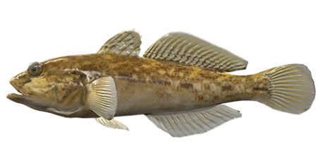 | 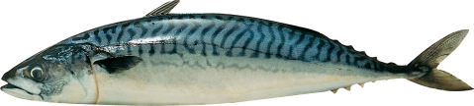
Это рыба __________________ | Это рыба __________________

Задание 3. Найдите в толковом словаре значение слова «мимикри'я». Найдите в тексте пример, поясняющий это понятие. Запишите номера этих предложений.

Ответ: ______________________________________________________________
____________________________________________________________________
____________________________________________________________________
____________________________________________________________________
____________________________________________________________________

Задание 4. Заполните таблицу средствами выразительности, которые описывают дары моря (3-13, 18 предложения). Письменно ответьте на вопросы: какое средство не используется автором? Какие изобразительно-выразительные средства наиболее используются автором, почему? При выполнении задания используйте справочный материал.

Метафоры | Эпитеты | Олицетворения | Сравнения
Справочный материал:
Метафора – это переносное значение слова, основанное на употреблении одного предмета или явления другому по сходству или контрасту; скрытое сравнение, построенное на сходстве или контрасте явлений, в котором слова "как", "как будто", "словно" отсутствуют, но подразумеваются. (Солнечная улыбка = "улыбка, похожая на солнце").
Эпитет – это дополнение к основному слову или понятию, чтобы сделать образ более выразительным, художественное определение для подчеркивания характерных свойств предмета. (Сквозь волнистые туманы, на печальные поляны)
Олицетворение – это литературный прием перенесения свойств и качеств человека на неодушевлённые предметы и отвлеченные понятия. (Снег идет, ласковый дождь, компьютер ожил, гитара поет, и т.д.)
Сравнение – это прием, который используется для сравнения двух предметов в их прямом значении. (Изба, как старушка стоит)

Задание 5. В предложении 18 найдите слово «гореть». Сформулируйте и запишите его лексическое значение. Подберите синоним к этому слову.

Ответ: ______________________________________________________________
____________________________________________________________________
____________________________________________________________________
____________________________________________________________________
Задание 6. Прочитайте статью.

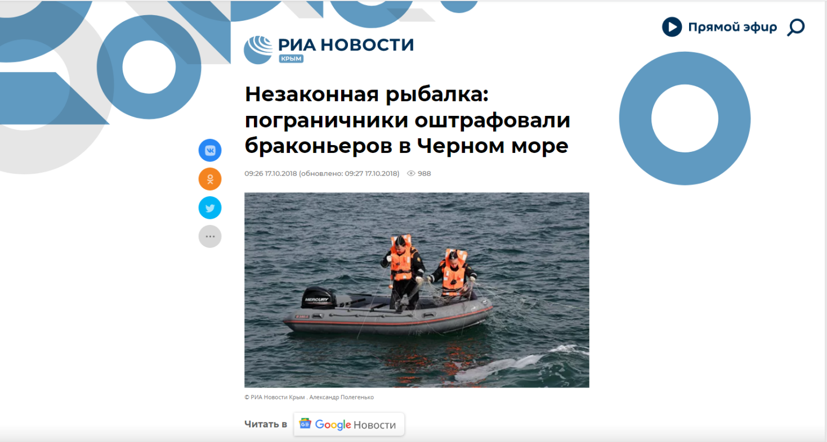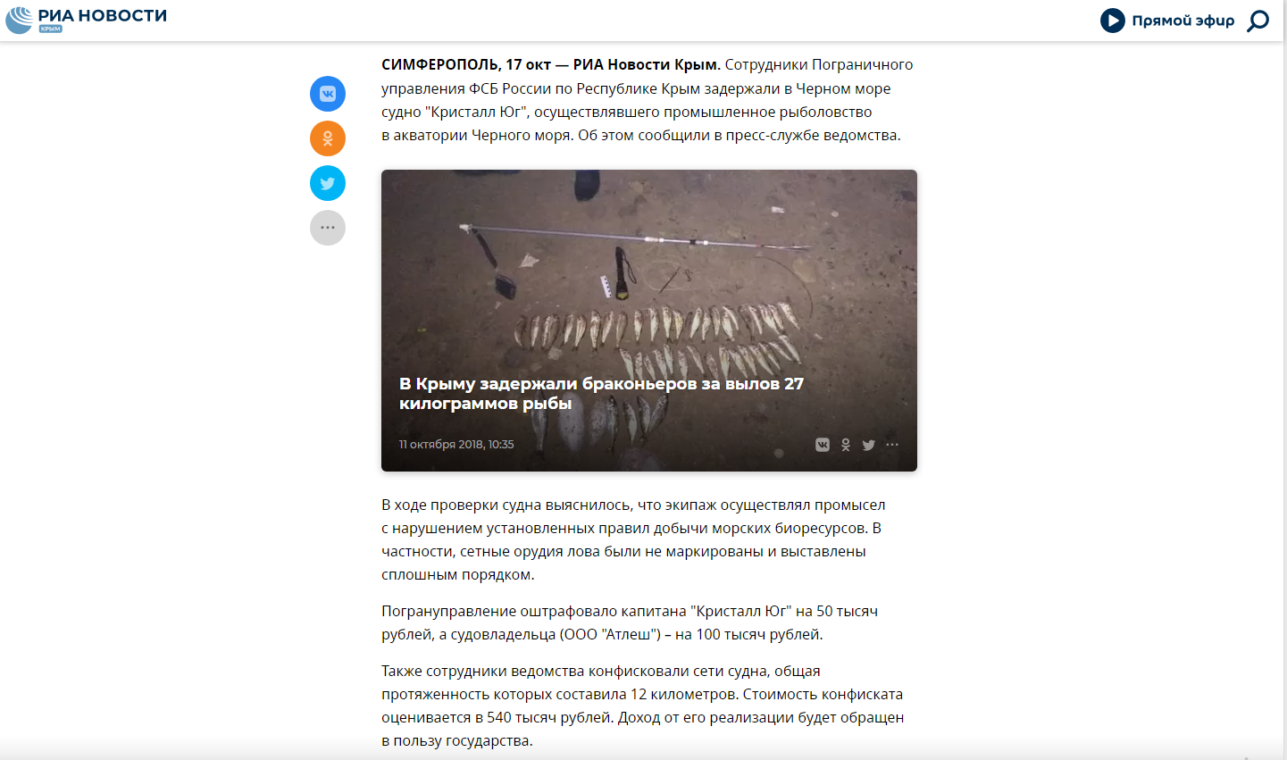

Ответьте на вопросы:

- Как называется незаконный вылов водных биологических ресурсов? ____________________________________________________________________

- Чем опасен незаконный вылов рыбы?
____________________________________________________________________
____________________________________________________________________
____________________________________________________________________

